南京大学2008年在职攻读软件工程专业硕士研究生招生简章

南京大学软件学院是教育部和国家计委批准设立的国家级示范性软件学院。根据国家教育部和国务院学位委员会相关文件的规定，南京大学软件学院与计算机科学与技术系、国家软件人才国际培训（南京）基地，以及江苏润和软件股份有限公司联合招收培养在职软件工程硕士专业学位研究生。

一、培养目标
为适应国家信息化建设和软件产业发展的需要,特别是软件外包服务产业的迫切需求，加速培养实用型、复合型、国际化的高级软件开发、软件工程技术和软件工程管理人才。

二、培养方式
1、在职学员采取进校不离岗的方式，利用双休日、节假日集中授课。
2、对已被南大录取的在读学员，本人愿意转入从事软件外包服务工作，并经原单位同意后，可由江苏润和软件股份有限公司进行三个月的实训，并经面试合格后，择优安排在江苏润和软件股份有限公司进行工程实践，期间该公司发放一定数额的生活补贴。此类学员学位获得后可采取双向选择的方式与江苏润和软件股份有限公司签订就业聘用合同。
3、采用学分制，毕业要求40学分。其中课程学分为32学分，学习成绩合格者方能取得相应课程的学分，毕业论文学分8学分。在本班的课程体系中将由江苏润和软件股份有限公司介入2-3门服务外包实用性课程。
4、工程硕士培养实行双导师制，即对每位学员在课程完成之前，由学院确定主指导教师，同时学员由工程实践所在单位选派一位具有相当于高级技术职称的专家作为其兼职指导教师（副导师）；两位导师与学生共同商定论文选题，并共同负责指导学生完成其学位论文。
5、在职学员的学位论文一般在原工作单位或工程实践单位非脱产完成，论文选题一般应结合原单位的实际工程技术问题或个人的工作实际进行撰写。

三、报考条件与招生范围
1、软件工程类、计算机科学类、信息通讯类、电子科学类等相近专业毕业，具有国民教育系列大学本科以上学历，原则上要求获得学士学位；
2、软件企业和事业单位中的软件工程技术、软件开发、工程管理、网络维护等人员，并较系统地掌握计算机专业基础知识，特别是计算机软件和信息技术领域的专业基础知识，具有一定的软件开发或软件项目管理等方面的经验和能力；
3、年龄原则上不超过40周岁；
4、在职学员限南京地区考生。

四、学制与招生人数
1、采用弹性学制，培养时间为2年—4年，其中从事软件工程实践时间不少于一年。
2、计划招生人数为100名。

五、报名方法
第一阶段：预报名：
南京地区考生由须填写《南京大学软件学院在职攻读工程硕士专业学位研究生预报名表》（从http://software.nju.edu.cn下载），填好后寄至南京大学软件学院王东霞老师收。
报名时间：2008年9月1日—10月30日
邮寄地址：南京市汉口路22号南京大学软件学院 邮编：210093
咨询电话：58646563
第二阶段：现场报名
报名时间：2008年11月8日上午9：00-15：00（中午不休息）
报名地点：南京大学鼓楼校区南园教学楼二楼软件学院办公室（汉口路22号）。
报名时需携带：
（1）填写完整并由考生单位签字盖章（单位意见栏和照片左下角）的《南京大学2008年在职人员攻读硕士学位报考资格审查表》一式二份（考生可从http://software.nju.edu.cn 下载）；
（2）大学本科毕业证书、学位证书原件和复印件；
（3）身份证原件和复印件；
（4）近期同一底片一寸免冠照片4张；
（5）报名费300元。

六、入学考试及录取
1、考试方式：南京大学根据国家教育部和国务院学位委员会相关文件的规定，实行“自主命题、择优录取”。
2、考试科目及参考书目：
（1）笔试：
基础综合（400分）：其中语文（100分）、数学（100分）、逻辑（100分）、英语（100分）；参考书：《全国工程硕士学位研究生入学资格考试》考前辅导教程（08年），全国工程硕士专业学位教育指导委员会组编，清华大学出版社。
专业基础（200分）：其中数据结构（100分），操作系统（100分）；参考书：《数据结构、算法与应用——C++描述》，汪诗林等译，机械工业出版社；《操作系统教程》（第三版），孙钟秀、费翔林、骆斌著，高等教育出版社。
（2）面试：
面试（200分）：专业综合、英语口语
3、考试时间：2008年12月（具体时间另行通知）。
4、入学时间：2009年春季（具体时间以录取通知书为准）。

七、学位授予
入学后二年内或极少数学员四年内，所有必修课成绩合格且修满32学分，通过南京大学组织的学位论文答辩，经学位评定委员会审核通过，由南京大学授予软件工程硕士专业学位。

八、学费
学费总额为4万元整，包含答辩费。学费在第一学年开学报到和第二学年开学注册时分两次交纳，每次交纳2万元整，书本费，食宿费用由学生自理。

九、咨询和联系方式
联系地址： 南京市汉口路22号南京大学软件学院 邮编：210093
联系人： 王老师
电话： 025-58646563，025-58646583-531
传真: 025-58646594
电子邮箱： jwy@software.nju.edu.cn
学院网址： http://software.nju.edu.cn
江苏润和软件公司联系人：张小姐 025-52668922
附件一：
江苏润和软件股份有限公司简介
江苏润和软件股份有限公司（简称润和软件）成立于1998年，是一家专业从事国际软件外包的公司，旗下控股南京润和信息系统有限公司，南京润友软件技术有限公司，日本株式会社BMC，在美国硅谷设有办事处。公司2006年进入中国软件外包前20强，江苏省软件外包综合实力第一。
润和软件成立至今已成功实施了数百个国际大中型软件系统开发项目，涉及银行、政府、制造业、移动运营商、电子商务、手机嵌入式应用、GIS地理信息系统等领域。通过十年的积累，面对国际软件外包市场, 润和软件已经形成了移动通信运营管理系统、企业供应链管理、GIS地理信息系统、手机嵌入式应用四大业务方向，建立了在这些细分领域的竞争优势。
润和软件通过十年的国际软件外包经验积累，建立了一整套完善的软件工程管理规范机制，拥有了一支稳定的、高效率的专业软件开发团队。在2003年和2006年润和软件分别通过了ISO9001：2000质量体系认证和CMMI3软件能力成熟度认证，并为在2008年通过CMMI5认证而努力。
润和软件的目标是成为中国一流的国际软件外包行业品牌企业。公司将以此为动力，不断提升在市场，技术，人才等方面的实力，为客户提供更加完善的服务。公司介绍详细请参阅公司主页 www.hoperun.com。

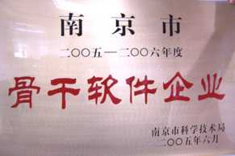
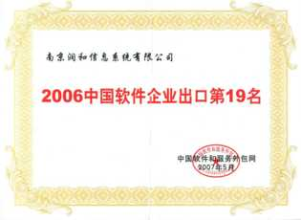


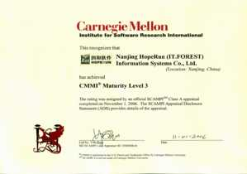
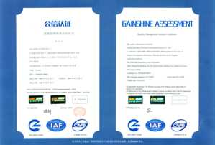

企业资质: 江苏省重点服务外包企业, 高新技术企业,南京市骨干软件企业,
国家规划布局软件企业, CMMI证书, ISO质量体系证书.
公司地址：南京雨花区阅城大道20-1花神大厦

